Evidencia de la ejecución de la prueba del Plan de continuidad Fecha: Lunes 16 de junio del 2025

Determinación de escenario que pone en riesgo la continuidad del negocio.
No disponibilidad de las oficinas corporativas del Monedero electrónico XIGA

Roles y responsabilidades para el plan.
Para probar el caso de uso ya citado, deberán intervenir:

Rol | Responsabilidad | Contacto | Teléfono
Coordinador de continuidad | Gestionar la prueba del plan, convocar personal y notificar a la dirección | Meced Ortiz | 6641228584
Gerencia de XIGA | Autorizar la ejecución de plan | Miguel Ricario | 6642571462
Analista de monedero XIGA | Notificar incidencias a la gerencia de XIGA | Isai cuevas | 6631272130
Analista de Soporte | Resolver problemas con equipos de usuarios | Eduardo Cazarez | 6642935597
Administrador de aplicaciones | Verificar el buen funcionamiento de las aplicaciones | Víctor Garay | 6627512892

Protocolo de respuesta ante ocurrencia del escenario de
no disponibilidad de las oficinas corporativas del Monedero electrónico XIGA.
El protocolo a seguir es;

Rol | Actividad | Hora | Resultado
Analista de monedero | Notificar a la gerencia del monedero XIGA la no disponibilidad de las oficinas | 5:46:00 p.m. | De acuerdo a lo esperado
Gerencia de XIGA | Confirmar el reporte con el personal del Edificio, y decide o no mover a los analistas a la ubicación alterna o a trabajar remotamente y notifica al coordinador de continuidad | 5:52:00 p.m. | Se decide trasladar al personal a oficina alterna
Analista de monedero | Se presentan e instalan en sitio alterno | 6:13:00 p.m. | Equipos de trabajo listos para operar
Agentes de Soporte a Estaciones | Resuelven problemas de conectividad por VPN, para los agentes que estarán trabajando de manera remota. | 6:15:00 p.m. | Sin problemas de conexión

Gerencia de XIGA | Se asegura del restablecimiento del acceso al edificio y notifica a los analistas cuando puedan regresar a las oficinas administrativas. | 6:40:00 p.m. | Avisa a analistas del retorno a las oficinas principales
Coordinador de continuidad | Realiza registros de la eventualidad y gestiona el cambio del plan en caso que sea necesario | 6:45:00 p.m. | Reporte de la prueba del  plan de  continuidad seleccionado

Documentación de resultados de la ejecución de los planes.
El registro formal del resultado de ejecución del plan se realiza en el formato XIGA-A28- F-S Formato de resultados de la ejecución de los planes. A continuación se provee evidencia fotográfica del paso a paso:

La imagen muestra mensaje inicial de uno de los analistas de XIGA a las 5:46:00 pm, hora acordada para prueba, reportando que no hay acceso a las oficinas, se aprecia también la respuesta de Miguel Ricario, Gerente de XIGA dando instrucciones de concentrarse en el sitio Alterno
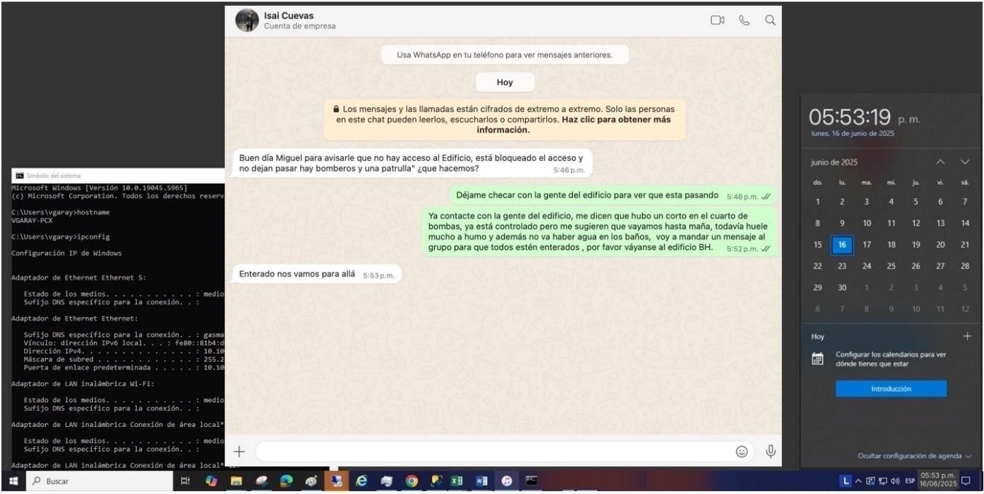

La imagen muestra captura de pantalla de a aplicación de mapas donde se observa ruta desde la oficina principal al sitio alterno
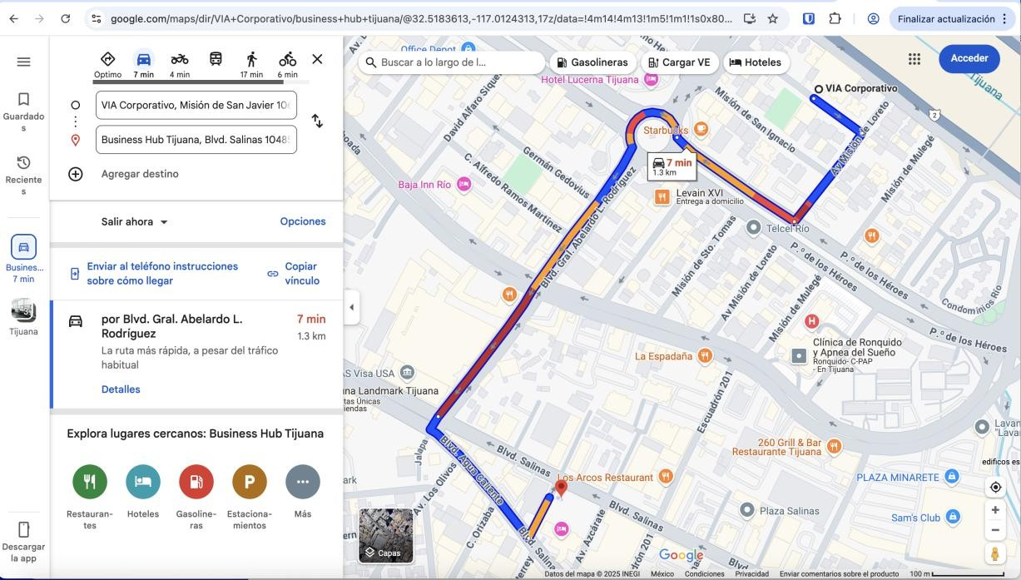

La imagen muestra captura de pantalla de la aplicación de mapas, donde se observa la ubicación de la sede alterna y fotografía de la fachada principal del edificio BH, ubicado en Blvd. Gustavo Salinas 10485, Colonia Aviación, Tijuana Baja California.
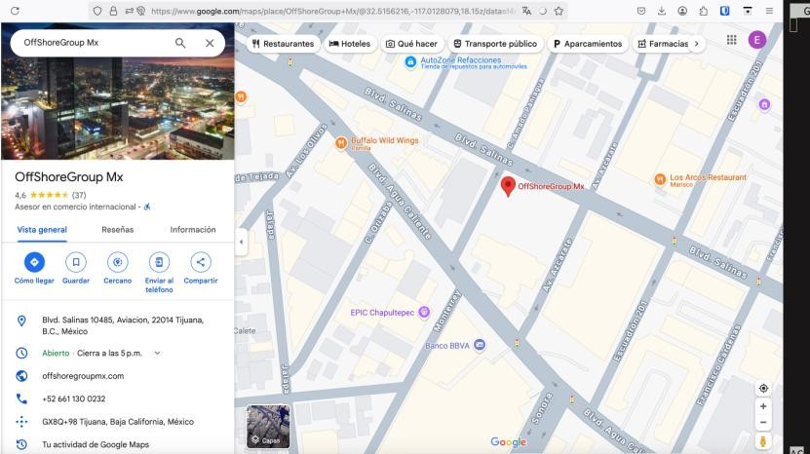


La imagen muestra fotografía de los lugares designados para recibir a los analistas del Monedero Electrónico XIGA en caso de emergencia. Se observa fotografía de los empleados después de haberse trasladado trabajando ya en sus lugares.
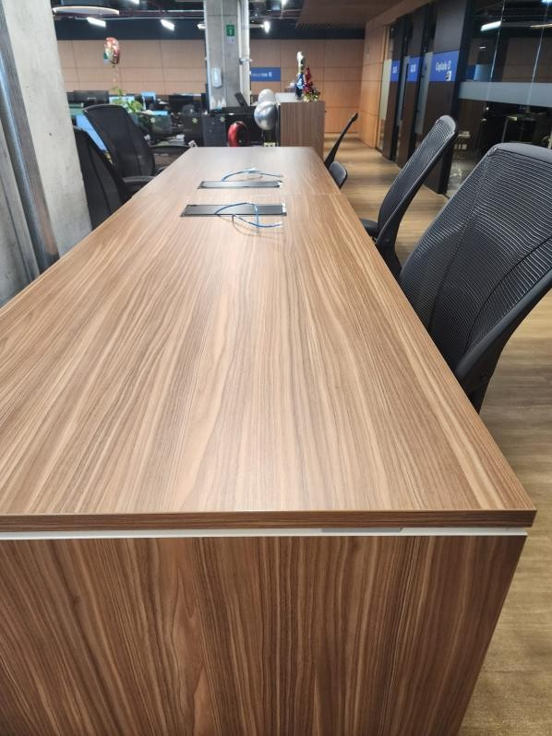
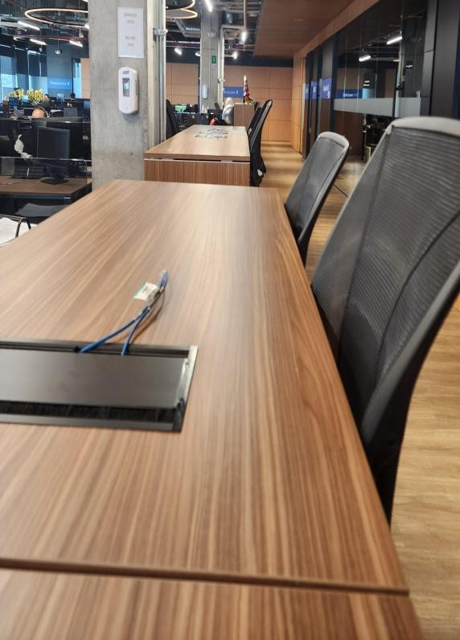
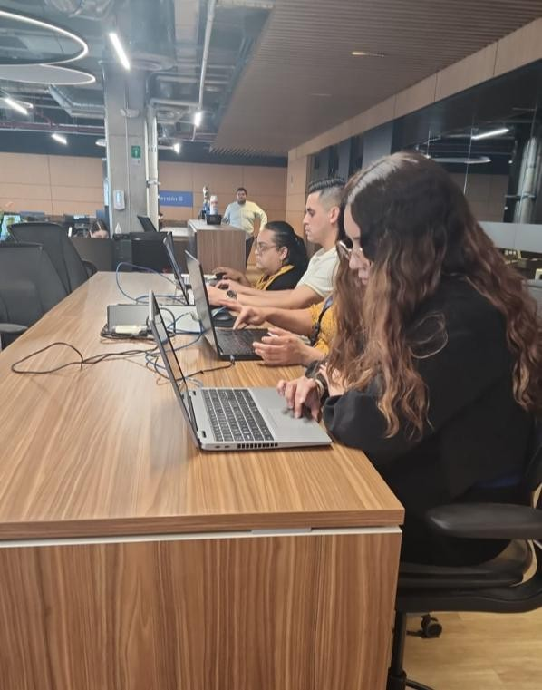


La imagen muestra captura de pantalla de la PC con nombre VGARAY-PCX, con dirección IP 10.100.10.49 donde se observa la pantalla de inicio de sesión del ERP del Monedero XIGA
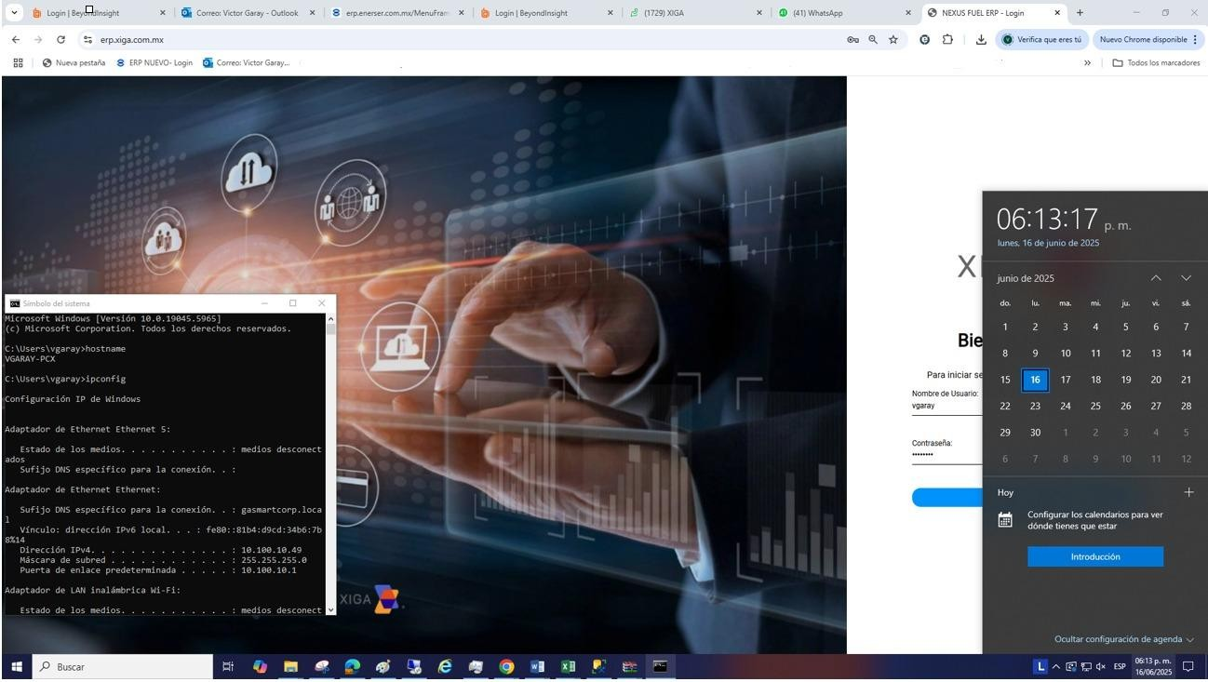

La imagen muestra captura de pantalla de la PC con nombre VGARAY-PCX, con dirección IP 10.100.10.49 donde se observa la pantalla de inicio de sesión del sistema de telefonía IP 3CX
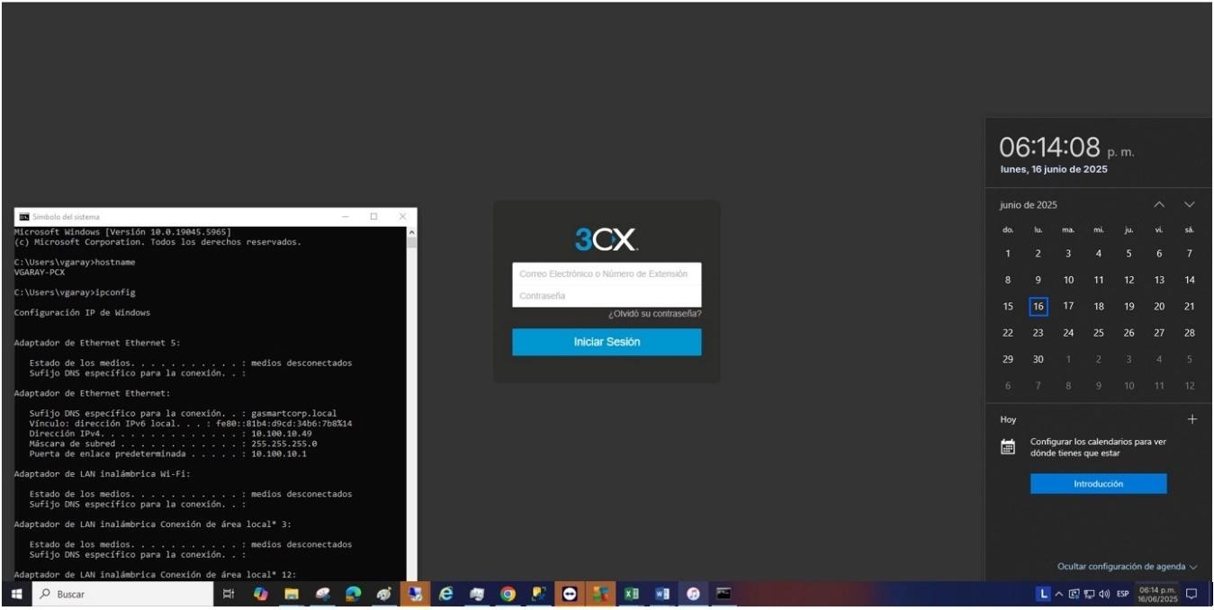

La imagen muestra captura de pantalla de la PC con nombre VGARAY-PCX, con dirección IP 10.100.10.49 donde se observa la pantalla del cliente de VPN SSL de fortigate conectado y transmitiendo tráfico, lo que permitirá que algunos analistas puedan trabajar desde casa.
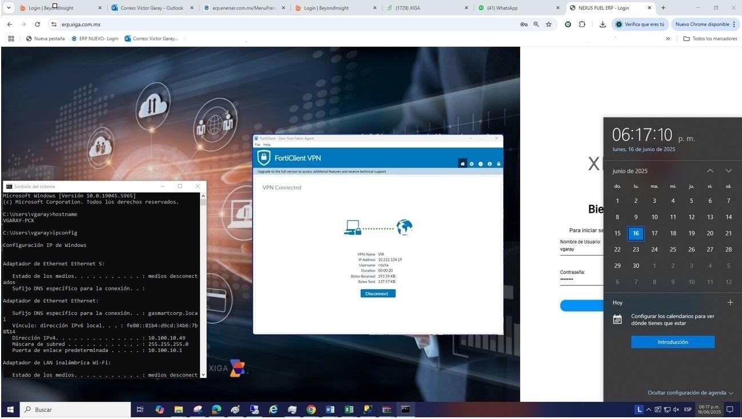

La imagen muestra captura de pantalla de aviso del restablecimiento del acceso a las oficinas principales, lo que equivale al fin de la contingencia.
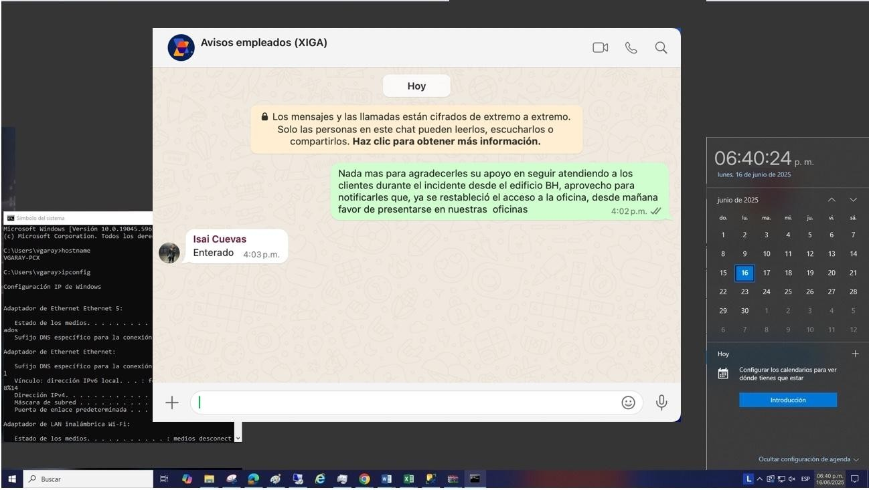

Diseño de pruebas de los planes.
Para determinar la efectividad de los planes de continuidad en el caso de uso de “No disponibilidad de las oficinas corporativas del monedero XIGA” será necesario que se alcancen los siguientes objetivos:

Desplazar a los analistas de monedero a la sede alterna | Conseguido a las 18:15 hrs
Conectar las PCs de los analistas a la red local y que consigan acceso al ERP de XIGA y al sistema de telefonía IP 3CX | Conseguido a las 18:30 hrs
Conectar vía VPN a los analistas que puedan trabajar desde sus casas | Conseguido a las 18:32 hrs
Que en caso de haber problemas con las laptops de los analistas se resuelvan por el personal de soporte | No se presentaron problemas
Que los analistas puedan trabajar sin problemas antes de 2 horas | Conseguido a las 18:35

Acondicionamiento para realizar pruebas de los planes.

  - Haber notificado y realizado una reunión previa con el personal implicado para explicarles el objetivo, el resultado esperado y repasar el plan de acción.
Se envía correo electrónico convocando a una reunión para organizar la prueba del plan de continuidad en el caso de uso “no disponibilidad de las oficinas corporativas”.
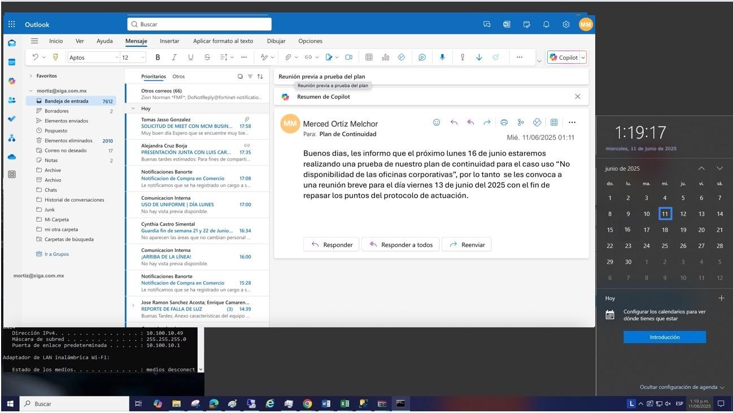

Que el personal seleccionado para hacer cambios, apagar equipos o mover sistemas durante la prueba esté debidamente capacitado y tenga las habilidades técnicas para realizar esas tareas.
En este caso de uso no fue necesario tocar la infraestructura, el gerente de xiga, el coordinador de continuidad y los analistas contaban con la información para realizar la prueba.

Que las pruebas técnicas, donde haya que deconectar enlaces o mover sistemas sean por las noches en horario de menos actividad
Las pruebas se realizaron después de las 5:30 p.m. hora de salida de los analistas.

Que el día de la prueba, no sea un periodo de cierre contable
Los cierres contables se realizan a más tardar el día 9 de cada mes, por lo que la fecha en que se ejecutó la prueba del plan no interfirió con el cierre contable.

Que el día de la prueba todos los implicados estén disponibles
Se definió, en la reunión previa, quienes deberían quedarse una hora más después de su horario de salida.

Que todos cuenten con el equipo necesario (laptop, teléfono, acceso remoto, credenciales vigentes, acceso biométrico),
Todos los analistas involucrados poseen equipos móviles (Laptops) y tienen capturada su huella digital y rostro para el acceso a las oficinas corporativas y a la sede alterna.

En el caso de obtener un resultado inesperado en alguna de las tareas, se aborte la prueba hasta resolver el problema en cuestión.
Se concluye la prueba con éxito, todo resultó según lo planeado.

Que se tengan a mano o preimpresos los formatos de registro
Fotografía de formatos preimpresos
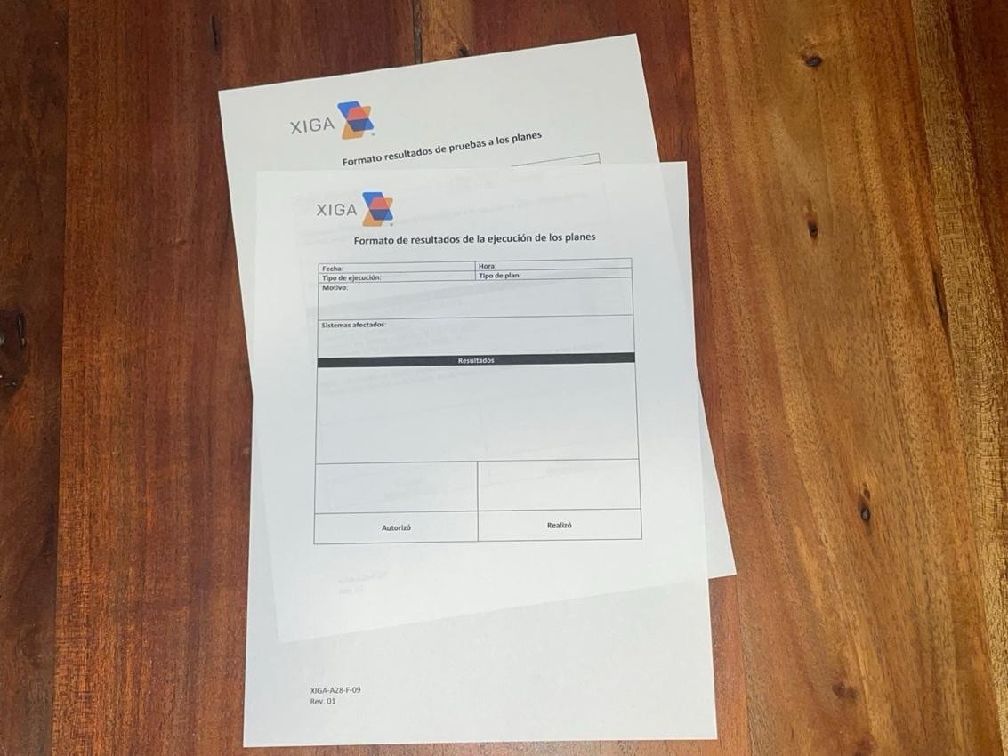

G. Que una vez terminada la prueba se realicen los registros de resultados
Fotografía de llenado de formatos después de la prueba
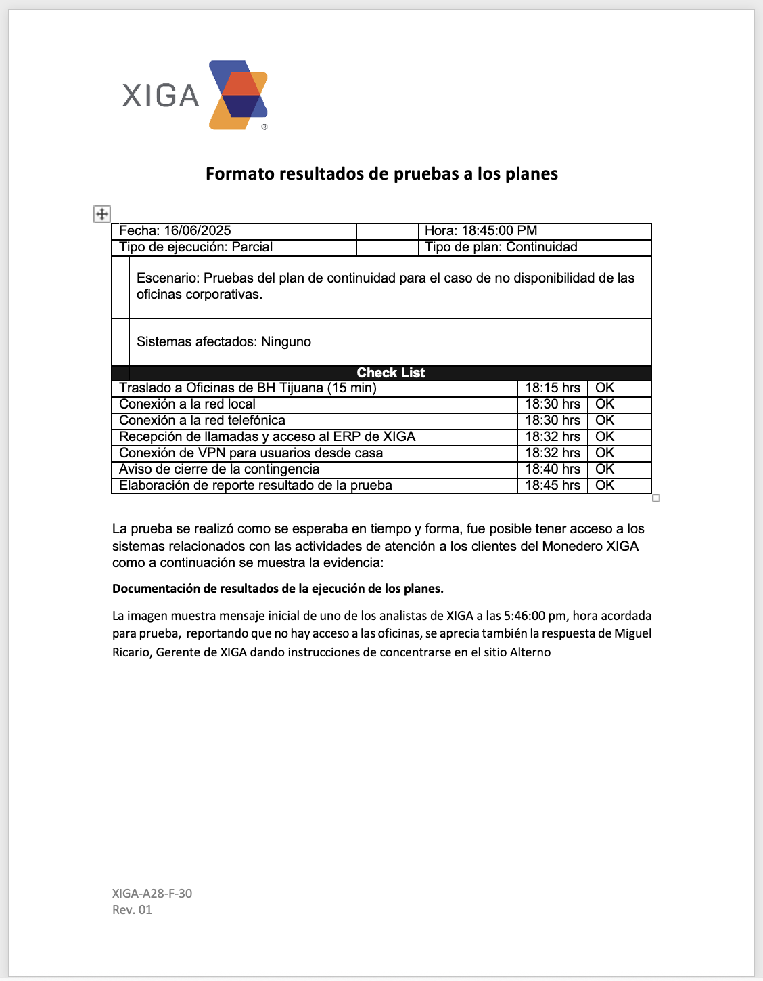

Documentación de resultados de pruebas de los planes.
El registro formal del resultado de probar el plan se realiza en el formato XIGA-A28- F-30 Formato de resultados de pruebas a los planes.

Adecuaciones a los planes.
No se encontraron inconsistencias en la ejecución del plan, por lo que no se consideró necesario realizar adecuaciones.

Revisión periódica de los planes.
El plan se revisa anualmente como se observa en el control de cambios de la política 58. XIGA-A28-P-04 Plan de continuidad de negocio

